

HNE2622
声学成像仪
用户手册V2.3

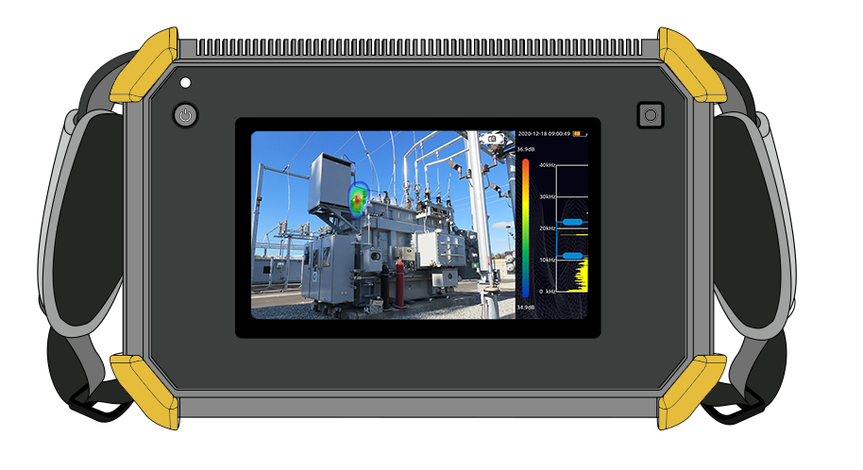
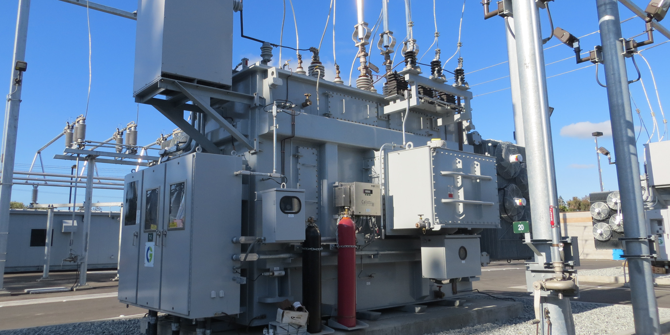
保修及校准

本产品自购买日起两年内，对由于产品质量问题导致的异常或故障提供免费质保维修服务。免费质保维修服务范围不包括由于人为使用不当、跌落等引起的非产品质量问题。
由于使用不当、意外跌落等引起的设备故障，我司承诺提供成本价维修服务。
设备在出厂的时候已经进行校准，然而在长时间的使用过程中，我们建议您每隔
2年将设备送至厂家进行设备校准检测和维护。

概述

声学成像仪支持超声波频段。仪器利用麦克风阵列波束形成技术获取声源分布数据，并配合高清摄像头实时采集视频画面，通过将声源分布数据同视频图像进行声像融合，把变化的声源动态的呈现在显示屏上。
声学成像仪能够帮助您在嘈杂的工业现场快速的检测出可能的带压气体泄漏和真空泄漏；应用于电力系统中，可以帮你快速排查潜在的局部放电故障点。
声学成像仪采用全铝合金壳体，坚固耐用，能够适应复杂多变的工作环境。
设备操作简单便捷，能够快速上手作业，仅需要调节测试频率范围、测试动态范围两个参数即可满足绝大多数测试需求；支持拍照模式、视频模式，作业现场数据灵活记录；支持大容量TF数据存储卡，测试结果快速导出、上报。

安全使用提醒


为了防止可能发生的火灾或人身伤害，请注意：
● 在使用产品之前请仔细阅读本安全须知的内容

● 仅将产品用于指定的用途

● 请勿擅自拆解本设备

● 如果设备出现故障或异常发热请停止使用

● 请联系厂家来负责设备维修工作

● 不要将设备靠近热源、火焰或存放在高温环境下

● 请不要在高温环境下（超过45℃）给设备充电

● 如果内部锂离子电池发生漏液情况，请停止使用

● 如果漏液沾染到眼睛，请马上用清水冲洗，并及时就医

● 如果漏液沾染到皮肤，请马上用清水冲洗

● 若储存时间超过1个月，请将产品放置到环境温度低于40℃的环境储存，否则，电池漏液可能导致设备损坏。

基础术语

USB Power Delivery (USB PD)：
基于USB3.1协议的功率传输协议，能够通过USB口传输更高的电源功率。
声压级（SPL）：
用于表示声波大小的一个物理量，单位是分贝（dB）。使用时一般可以用dBSPL表示。
可听域：
人耳可以感知的声音频率范围，一般指频率位于20Hz-20kHz频段内的声音。
超声波：
一般指频率高于20kHz的声音，人耳无法感知。
声像图：
指麦克风阵列采集的信号经过声源定位算法计算后得到的表征空间平面内声源强度分布的二维数据表。
调色板：
声像云图在做色彩映射的时候所使用的色彩数据。
声像云图：
将声像图上每个分辨率点的声压级数据，按照一定的换算公式映射到调色板上的某一个色号后形成一幅彩色图片，再将其与可见光图片融合形成的图像。
测试频谱范围：
在设备支持的全频率范围内选择某一频率范围后，设备将只测量并显示介于该频率范围内的声像云图，该频带范围外的声音将不会显示。

频率尖峰：
频谱图中的峰值，表示在此特定频率处有较强的声音能量分布。
动态范围：
声像图上能够显示的声源强度的尺度。
视场角：
对于摄像头，指摄像头能够拍摄的矩形画面中，对角线的两个点和摄像头所组成的角。
对于声像图，指声像图所成像的矩形画面中，对角线的两个点和麦阵中心点所组成的角。

设备及附件

说明
名称
外观
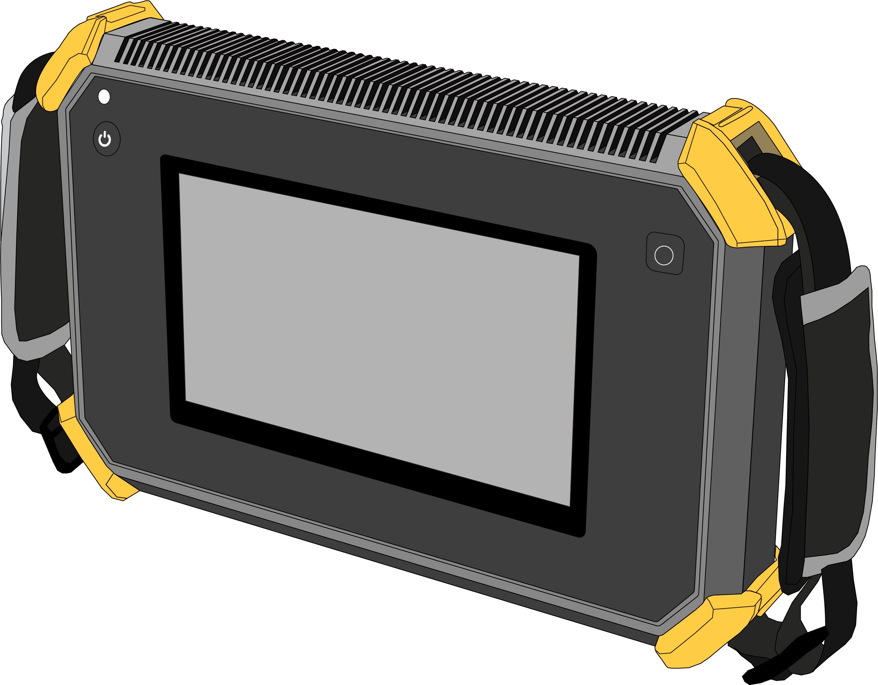
成像仪主机

产品主机


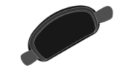
产品配套手带附件，帮助改善握持手感
手带
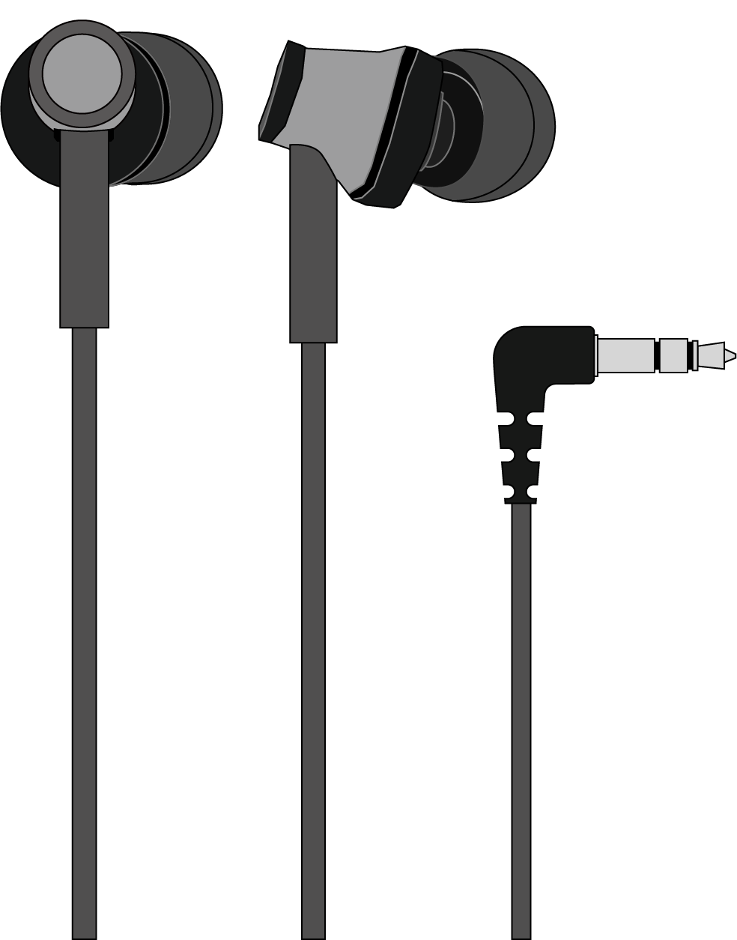
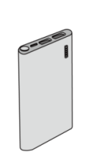
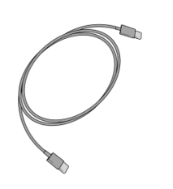
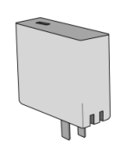
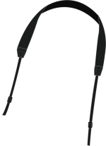
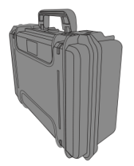
连接设备用于监听超声波等
耳机
作为设备备用电源使用
移动电源
设备充电用电源线
充电线
设备充电用电源适配器
充电头
产品配套肩带附件
肩带
用于收纳主机及其附件的收纳保护箱
保护箱

电池和充电

电池信息：
内置锂离子电池，标称容量6600mAh@7.2V。

充电信息：

请通过设备上标注有“ ”的USB Type-C口给设备充电。设备支持USB PD快充协议，推荐使用支持12V到20V电压输出，最小输出功率不低于15W 的电源适配器或移动电源给设备充电。

充电、续航说明：
- 插入充电器后充电指示灯常亮，表示正在充电；充电指示灯熄灭，表示已充满电；请务必在设备关机状态下给设备充电。
- 电池充满电时，设备显示4格电量，可使用约4小时；3格电可以使用约2个半至3小时；2格电可以使用约1个半至2小时；1格电可以约使用半小时至1小时。
- 设备电量低时设备会提示电量过低，请及时给设备充电。

再次提醒，安全使用请注意以下内容：
● 不要将设备靠近热源、火焰，或在高温环境下使用

● 请勿长时间放置在太阳下暴晒或在太阳暴晒下长时间使用设备
● 请勿擅自拆解设备
● 请不要在高温环境（超过45℃）下给设备充电
● 如果设备出现故障或异常请停止使用
● 请联系厂家来负责设备维修工作

为了延长电池使用寿命，我们建议您：
● 给设备充电的时间请不要超过24小时。

● 长时间不使用，请定期给电池进行充电。
● 建议在-20℃- +40℃温度条件下保存
注：电池容量低时请联系厂家更换电池，不要擅自拆解设备。

功能

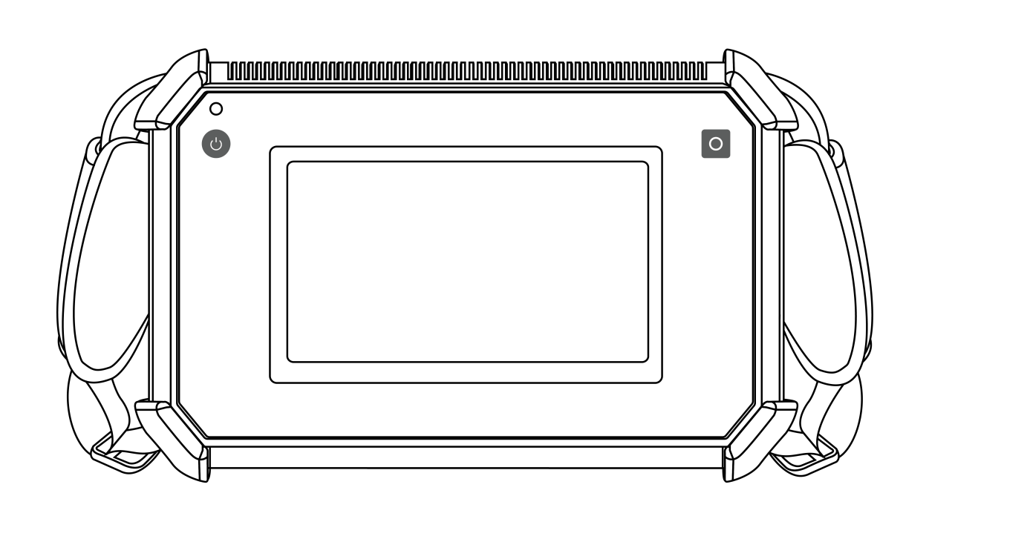
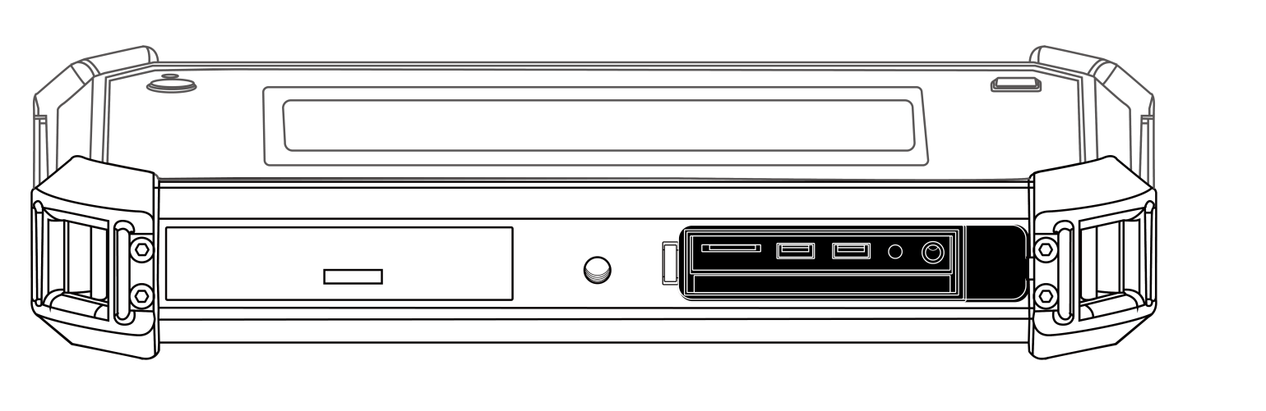
TF卡
USB Type-C快充
电源口座
监听耳机插座
USB Type-C通讯口
充电指示灯
功能按键
电源按键
TF存储卡数据读取

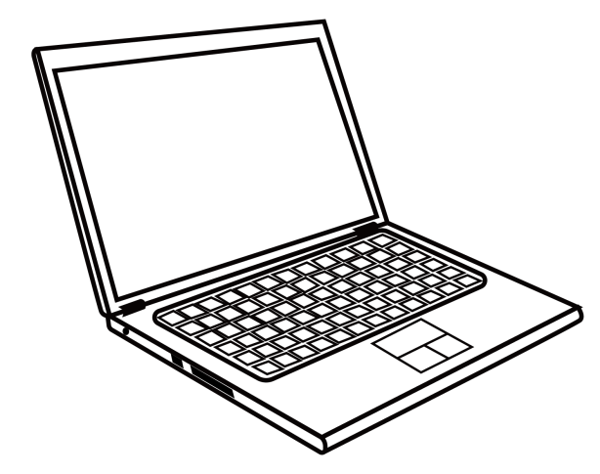
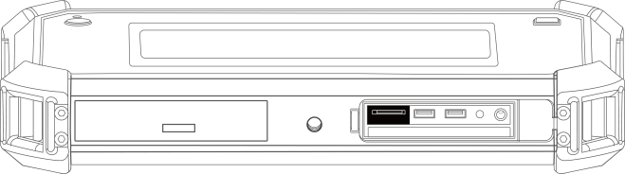
三脚架


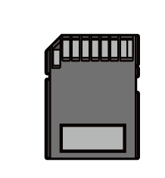
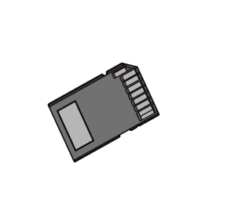

TF卡使用注意试项：
● 在录制视频过程中，请不要插拔TF卡。

● 在拍照、视频录制完成后，请等待数据保存成功再插拔TF卡。
● 在回放菜单下进行数据浏览和标记的时候，请不要插拔TF卡。
● 在PC上读取TF卡数据时，请不要修改TF卡内的文件、文件夹的名称，否 则测试数据可能无法在回放菜单中正确识别和显示。

三脚架固定
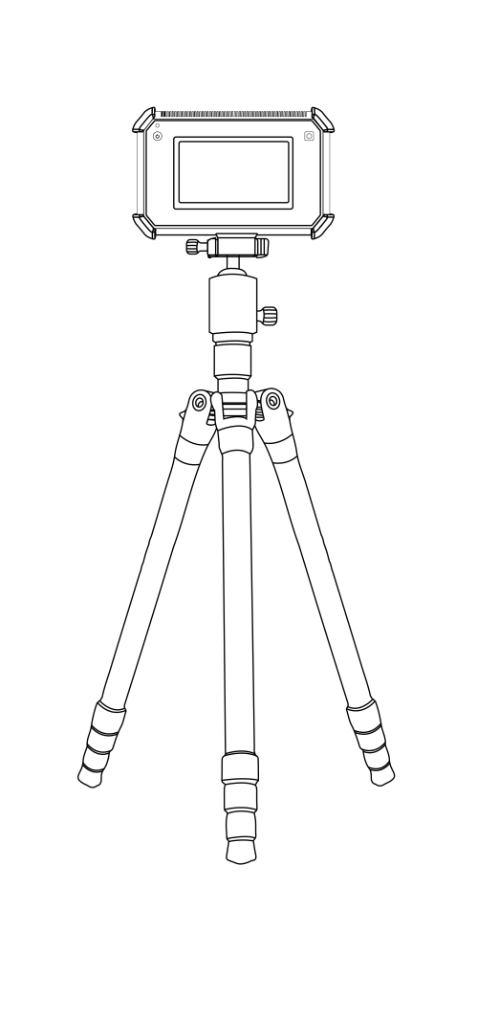

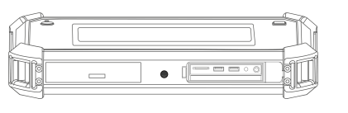

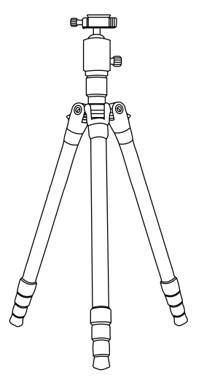
三脚架
螺纹口

手带和肩带安装与调整

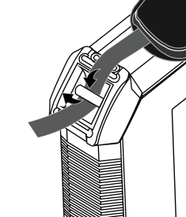
①
①

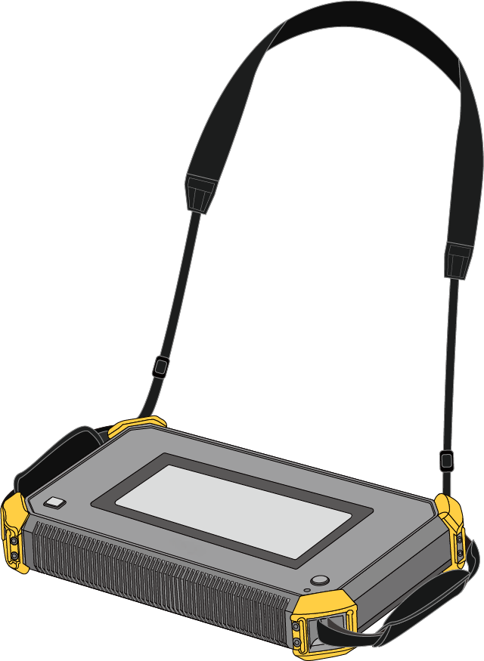
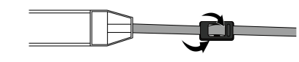

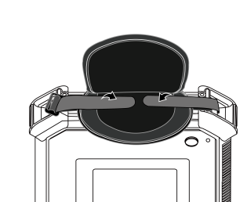
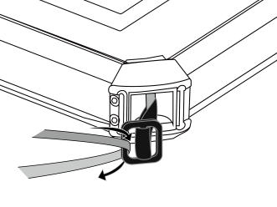
②
②

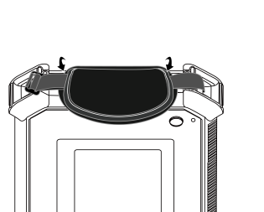
③
③


软件主界面
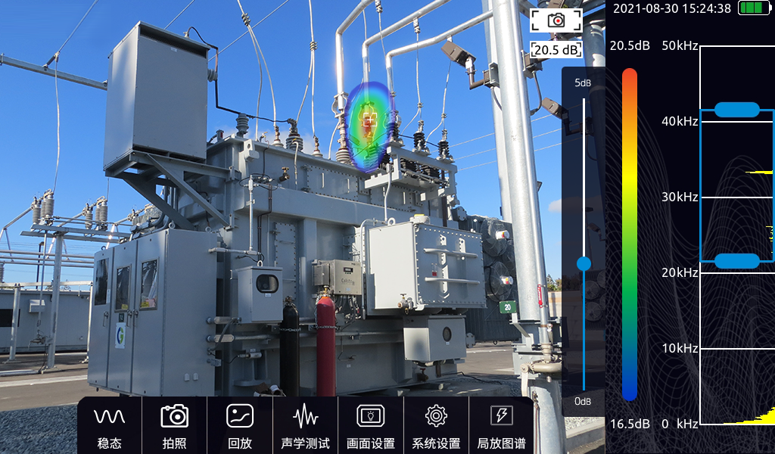
频谱图和频率选框
视频区域
功能菜单
调色板
工作模式图标
设备电池状态
系统时间
动态范围调节窗口
功能菜单
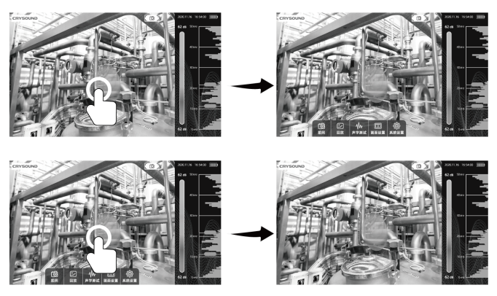



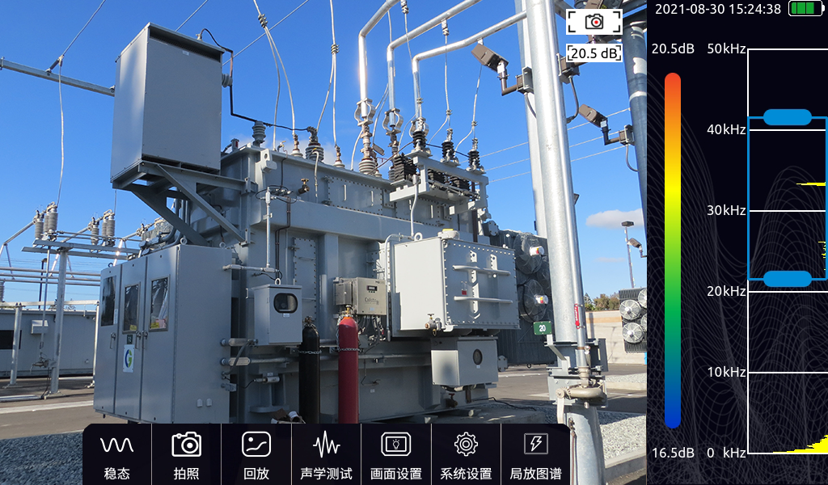
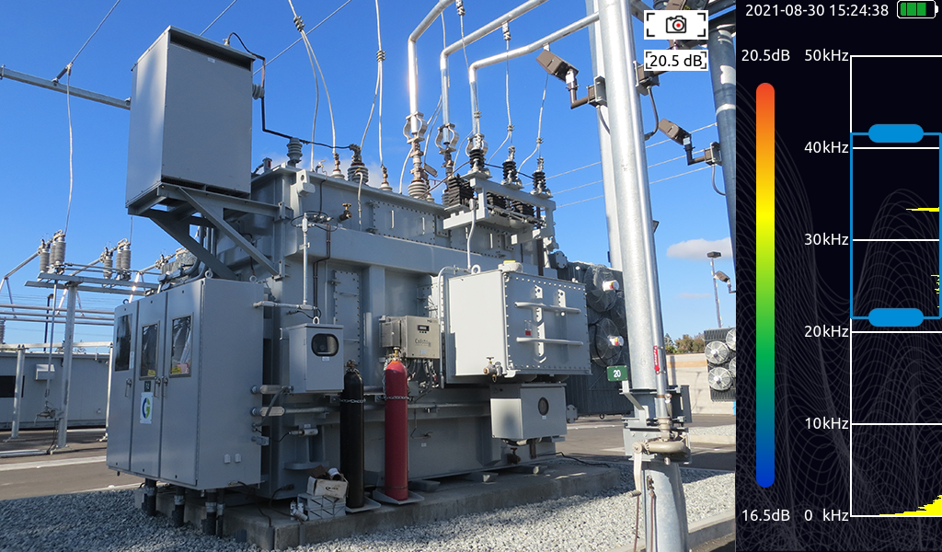

● 在屏幕视频区域单击可以呼出菜单栏。

● 再次单击或长时间无操作时菜单将自动隐藏。

功能菜单的从左到右分别是：
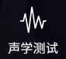
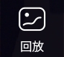
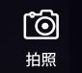
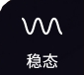

稳态/瞬态 模式切换按钮 回放 声学测试
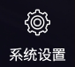
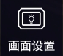
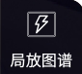
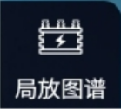

画面设置 系统设置 局放图谱
调色板和动态范围调节
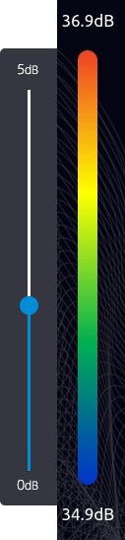

点击主界面下调色板可 以呼出动态范围调节窗口。

再次单击动态范围调节 串口外的区域可以隐藏。

在动态范围调节窗口可 以快速调节动态范围参数。

测试频率范围
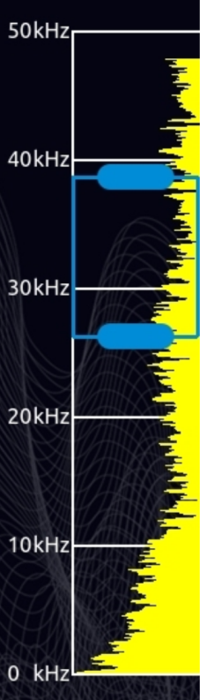

按住频率选框中间 可以整体移动选框。

按住选框一端可以 分别调节测试频率上限或下限。

瞬态和稳态模式

点击瞬态/稳态模式按钮可以切换设备的工作模式。
瞬态模式下，设备对瞬态信号拥有极快的响应速度，能够快速响应声源的变化。适用于快速变化的声源型号定位，例如局部放电声源。
稳态模式下，设备将降低对信号的响应速度，云图呈现会比较平稳，适用于对平稳信号的观测，例如气体泄漏声源。

录像和拍照

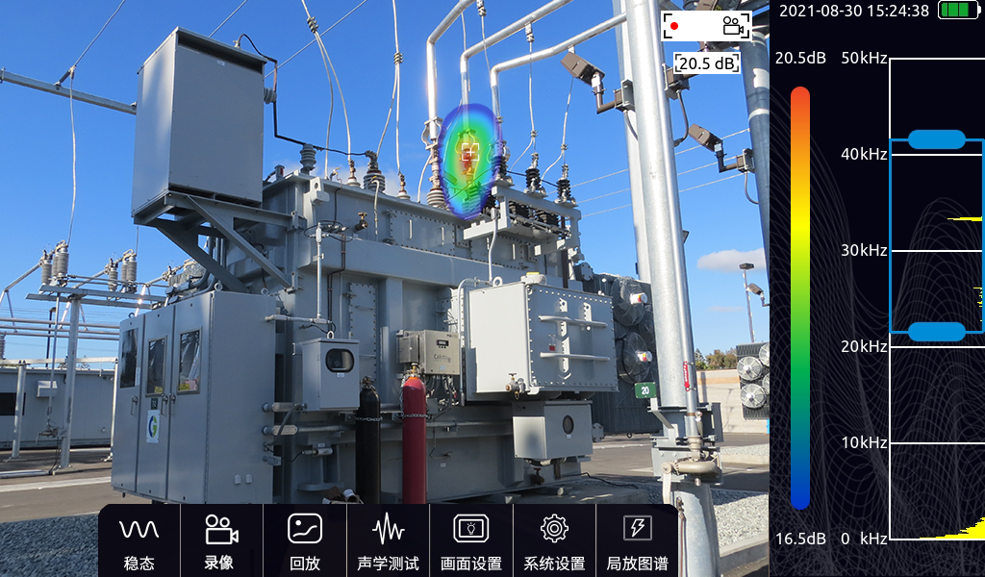




点击菜单栏最左侧的按钮，切换拍照模式或录像模式。



视频区域右上角的图标将提示您设备当前所处的模式。
拍照模式下，按一下右侧功能键，将拍摄一张照片。
视频模式下，按一下右侧功能键，将开始一段录像，录像时长超过5分钟或再按一次功能按键时将停止录像并自动保存视频。
视频录制中可以通过视频区域右上角的图标来观察当前录像的时长。

回放

拍摄的照片和录制的视频数据可以在回放界面进行查看。
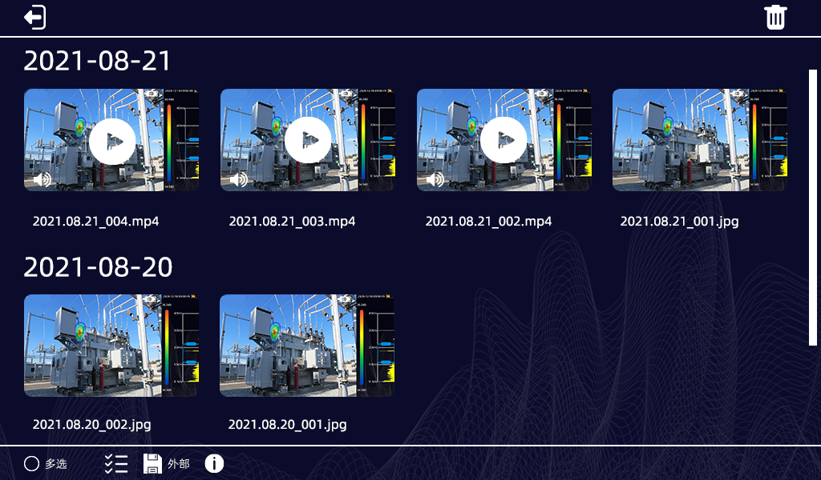

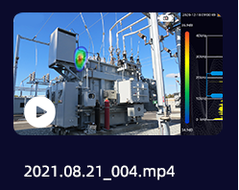
1. 单击某一张图片或视频查看大图或播放视频。

2. 点击多选可以多选视频或照片进行删除操作。

3. 点击全选按钮可以全部选中。

4. 选中视频或照片之后点击右上角“ ”可以删除数据。

5. 点击图标“ ”可以查看当前存储空间的使用情况。

图片回放
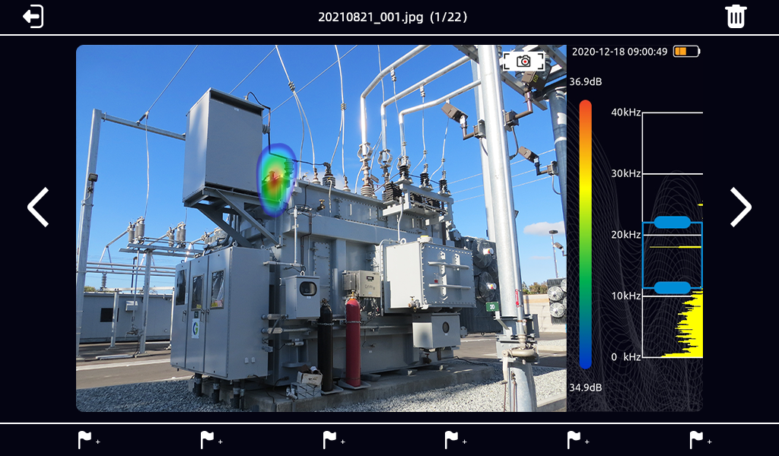



双击图片可以放大回放图片，放大图片后可以使用手指拖动图片，再次双击图片恢复原始大小。
点击“ ”或“ ”；触摸向左滑动或向右滑动可以切换显示上一张或下一张图片/视频。

视频回放
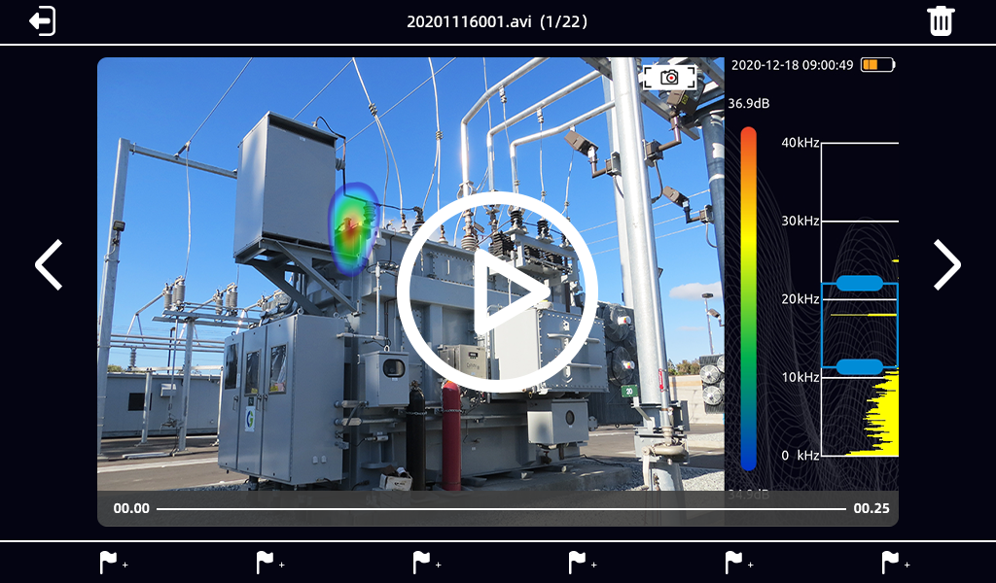

点击视频缩略图可以放大并播放视频。

点击视频可以暂停或开始播放。
点击“ ”或“ ”；触摸向左滑动或向右滑动可以切换显示上一张或
下一张图片/视频。
拖动视频下方进度条可以调整播放进度。

图片、音频、文本标记功能

在“回放”中，点击一段视频或者一张图片，在界面下方会出现6个白色旗帜图标。点击图标可以对视频或图片进行标记，标记支持图片、音频、文本三种标记类型，三种标记类型累计支持6个标记内容的添加。

图片标记可以拍摄一张图片作为标记内容，图片内容可以是铭牌、字符标签等等。点击图标选择图片标记，按下右侧功能键使用摄像头拍摄一张照片，点击右上角保存图标保存标记内容，点击右侧按钮可以取消拍摄的图片，点击右下角可以选择照片分辨率，标记图片支持1920*1080、1280*720和640*480三种分辨率。

音频标记可以录制一段音频作为标记内容，音频可以是人的语音也可以是现场其他声音。点击图标选择音频标记，按下右侧功能按键可以使用麦克风阵列中的麦克风录制一段音频，音频是单通道的。为了改善声音的录制效果可以将麦克风阵列靠近声源或说话的人。录制完成再按一下右侧功能按键可以停止录音。点击保存按钮可以保存录音。

文本标记可以输入一段文字作为标记内容，文本标记又支持键盘输入和二维码扫描两种形式。点击标记图标选择文本标记再点击键盘图标，在弹出的输入框中点击会弹出输入键盘，使用键盘就可以输入文字、符号、英文等。输入完成点击保存可以保存文本标记。

点击图标选择文本标记再点击二维码图标，设备会启动摄像头开始自动扫描二维码。识别到二维码之后会显示二维码包含的文本信息，按保存按钮可以保存文本信息，按“重新识别”可以重新识别二维码。

声学测试

动态范围
通过滑动滑块调整动态范围参数。
也可以在软件界面右侧点击调色板彩条唤出快速调节窗口调节动态范围参数。
光标和声压级
可以打开或关闭光标功能。
当打开光标和声压级功能时，视频画面会显示光标，光标下方会显示光标编号，右上方拍照、录频状态指示标下方会显示光标所指位置的声像图能量，若设置3个光标时，从上到下对应1、2、3光标所示的声压级。光标数量可在”系统设置->工具->光标数“进行设置，最多可以设置三个光标。
录像时录音
可以打开录像时录音功能当打开录像时录音功能时，在录像的同时会录制音
数据。
超声波监听
设备能够将超声频段的信号调制到可听域频段，并可用耳机进行信号监听。
超声波调制是通过超外差的方式实现的，调制的基准频率可设置，建议使
用38.6kHz左右的频段近调制和监听。
聚焦
聚焦功能主要用于排除环境干扰噪声、反射噪声、多声源干扰等，当测试环境比较嘈杂，云图成像多、散、乱等情况下，可以打开聚焦功能，将声像云图得呈现聚焦到一个圆圈范围内，排除其他干扰源。
双击主界面正中心圆圈可以切换测试范围大小，再次双击后恢复初始大小。

画面设置
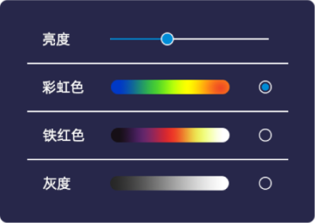

亮度：可以调节显示屏背光亮度。在户外使用的时候，建议调高背光亮度可以有较好的可视清晰度。当室内使用的时候，建议调低背光亮度，可以延长设备续航时间。
彩虹色：可以设置调色板为彩虹色
铁红色：可以设置调色板为铁红色
灰度： 可以设置调色板为灰度色阶

系统设置

语言
目前支持选择中文、英文、韩文、法文，选择语言后软件将切换语言。
时间
可以调整设备的系统时间。当修改系统时间后，点击“确认更新时间”确认
修改。
低功耗
可以设置设备执行低功耗策略；可以打开设备定时自动休眠功能。
选择休眠时间后，当设备在该时长内没有进行任何操作设备将自动进入休眠
模式。休眠中的设备，电源指示灯将闪烁，通过短按电源按键或者功能按键可以
快速唤醒设备进入测试状态。
只有在设置了自动休眠功能后可以设置设备定时关机功能。
选择关机时间后，当设备进入休眠状态并经过该时长后仍旧没有被唤醒时，
设备将关机。
工具
日志导出功能，点击并确认之后将导出设备运行日志到TF卡，设备运行日
志一般用于厂家诊断设备状态，用户一般不需要使用。
光标数用来调节动态光标显示的数量，最多可支持3个动态光标显示。
灵敏度用于设定云图成像的最小灵敏度，可以限制云图能量高于灵敏度数值
才成像。打开按钮后可启用该功能，滑动滑块可以设定灵敏度阈值。
关于本机
显示设备型号、产品序列号、软件版本号、厂家名称等信息。
点击”检查更新“可以安装新版本软件。当点击”检查更新“后，设备将从
外部存储（TF卡）里面检验是否有可用的软件包。通过选择需要安装的软件包可
以升级软件版本。

局放图谱

点击“局放图谱”打开局放图谱设置菜单。
点击“开关”可以打开并显示局放图谱。可以选择交流电频率为50Hz或60Hz。
局放图谱如下所示，通过观察图谱特征可以帮助用户识别放电类型。
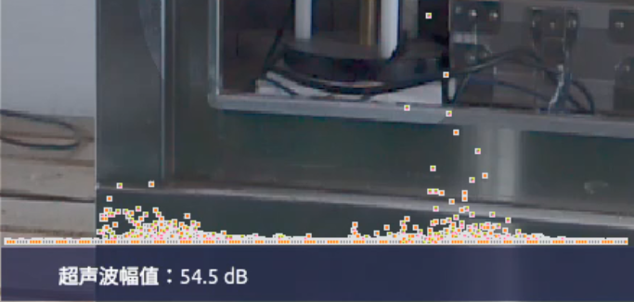

设备使用技巧

捕捉声源
1）观察频谱图中是否存在突出的频谱信号或频谱尖峰。如果存在，移动频带框使其包含该突出的频谱信号或频率尖峰所在频率区间，然后观察是否有声源出现在画面中。
2）尝试调整动态范围到相对较大的数值，可以同时捕获画面中多个声压级近似的声源。当画面中多个声源声压级差别较大时，比较小的动态范围参数可能导致大声源淹没小声源。
排除反射干扰
当不确定画面中声源的是实际声源还是声源的反射虚像时，可以尝试从不同的角度去捕捉声源，如果在多个角度都能捕捉到声源，那么这个声源一般就是实际声源位置，反射的声源虚像在不同位置下可能会出现位置漂移甚至消失。

排除干扰噪声
1）在低频段容易受到环境噪声干扰，根据声源的实际情况，推荐使用中高频段来捕捉声源的位置。
2）可以选择一个相对较窄的频带范围来定位声源，这样可以排除掉其他频段的干扰噪声。

设备养护
1）保持声学传感器孔干净，防止积灰；当声学传感器孔有灰尘的时候，请轻吹气来清洁，不要使用湿布清洁。
2）长期不使用时，充完电后放入随附包装，在常温干燥环境中进行存放。
3）定期检查、补充设备电量可以有效延迟电池的使用寿命。

技术指标
麦克风阵列 |  | 显示屏
麦克风 | 128通道MEMS数字麦克风 | 分辨率 | 1024*600
有效测试频率范围 | 支持2kHz-48kHz | 尺寸 | 7寸
声像图视角 | 62° | 触摸屏 | 电容式
声像图帧率 | 大于25FPS | 背光亮度 | 可调
测试声压级范围 | 30dB-120dB | 电池和续航
摄像头 |  | 电池容量 | 6600mAH@7.2V
摄像头视角 | 62° | 电池续航时间 | 约4小时
摄像头焦距 | 固定焦距3.04mm | 充电 | USB Type-C接口，USB PD协议
摄像头像素 | 800万 | 功耗 | 设备最大功耗约29W（保护电池充电功率），电池单充电功率16W
数据存储 |  | 使用环境及其他
数据存储 | 拓展TF卡，支持64G存储空间 | 工作条件 | -10℃- +50℃，10%-95%无冷凝
内部存储 | 约8G存储，仅用于应急存储 | 存储温度 | -20℃至60℃
数据存储格式 | .jpg（图片）和 .mp4（视频） | 充电温度 | 10℃至45℃
通讯接口 |  | 尺寸和重量
USB端口 | USB 3.0 Type-C | 设备尺寸 | 272mm x 174mm x 42mm
耳机接口 | 3.5mm | 重量 | 1.7kg（不含手带、肩带配件）
注意：低温环境下运行设备续航时间可能减少

